KOSTA 88기 프로젝트 최종 보고서

**Kosta Management Networking Service**

황민우

김길현

김희영

이상민

박소정

**목차**

1. **프로젝트 요약서**
   1. **요약서**
   2. **프로젝트 일정**
2. **개발 개요**

**2.1 목적**

**2.2 개발 내용 설명**

**2.3 사용자 계층 및 특징**

**2.4 시스템 특징**

**2.5 운영 사항**

**3.요구 사항**

**3.1 고객 요구사항**

**3.2 개발자 요구사항**

* 1. **사용자 요구사항**

**3.4 요구사항 수립**

**4.요구사항 분석 모델**

**4.1 시나리오 모델**

* 1. **Use-Case Diagram**

**4.3 Activity Diagram**

* 1. **ERD Diagram**

**4.5 Class Diagram**

**5.설계 모델**

**5.1 클래스 속성**

* 1. **Action Uml Diagrm**

**5.3 템플릿 구조도**

**6.UI**

**7.팀 구성원 및 역할**

**8.기타**

1. **프로젝트 요약서**

**1.1 요약서**

|  |  |  |  |  |  |  |  |  |
| --- | --- | --- | --- | --- | --- | --- | --- | --- |
| **프로젝트 요약서** | | | | | | | | |
| **소속** | Kosta 88기 | | | | | | | |
| **주제 (Title)** | Kosta Management Networking Service | | | | | | | |
| **팀원 명단** | 황민우, 김길현, 김희영, 이상민, 박소정 | | | | | | | |
| **지도강사님** | 이도연 강사님 | | | | | | | |
| **기간** | 개발기간: 2015년3월16일~2015년4월10일 | | | | | | | |
| **문제의 정의** | **현재 사용하는 출석부는 직접 손으로 서명하는 불편함도 있지만 하나 이상의 수정 사항이 발생할 때 문서 전체를 수정 해야 하는 단점이 있고, 관리자가 문서를 관리 할 때 물리적으로 훼손될 우려가 있다. 또한 학생들끼리 소통 할 수 있는 수단이 없어 자료를 공유 하는 데 있어서 불편함이 있다.** | | | | | | | |
| **세부 프레임 워크**  **(해당요소에 O표)** | **목표설정** | **요구사항**  **분석** | **UI설계** | | **UML DIAGRAM** | | **구조도** | **구현** |
| O | O | O | | O | | O | O |
| **제한조건**  **(해당요소에 O표)** | **개발환경** | **운영환경** | **기간** | **미적 요소**  **(사용자**  **인터페이스)** | | 상업성 | **기타** | |
| X | X | O | O | | X | O | |
| **설계결과물** | 각각의 작업 산출물(설계물),UI설계,템플릿 관계도,데이터베이스 구조도,클래스 속성, Action uml diagram, Use case, class diagram, sequence diagram | | | | | | | |
| **결과의 요약** | 목표 설정 후 학생들과 강사님들의 요구사항을 수집하여 UI설계를 한 뒤 각종 다이어그램과 구조 도를 참조하여 서버를 개발한다. 개발하는 과정에서 초기 설정한 제한 조건에 맞추어 확장된 목표를 실현한다. | | | | | | | |

**1.2 프로젝트 일정**

**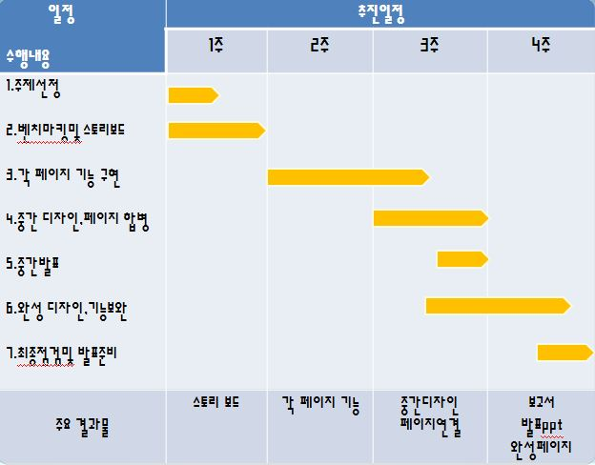**

1. **개발 개요**
   1. **목적**

**Mvc 패턴으로 지금까지 배운 jsp, javascript, jquery, html, css을 적용하여 동적인 홈페이지를 만들고자 시작하게 되었다.**

**2.2개발 내용 설명**

**현재 사용하는 출석부는 직접 손으로 서명하는 불편함도 있지만 하나 이상의 수정 사항이 발생할 때 문서 전체를 수정 해야 하는 단점이 있고, 관리자가 문서를 관리 할 때 물리적으로 훼손될 우려가 있다. 또한 학생들끼리 소통 할 수 있는 수단이 없어 자료를 공유 하는 데 있어서 불편함이 있다. 이러한 불편함을 해소 하는 것에 목표를 맞추어 커뮤니티 홈페이지를 만든다.**

**2.3사용자 계층 및 특징**

**사용자 계층: Kosta 학생들, 강사**

**특징: 주 사용자는 학생이 아닌 강사님으로 관리자 페이지를 만드는 것을 목표로 한다.학생들을 위해 출석체크 시스템과 sns형 자유 게시판 , 스터디 룸 예약 페 이지를 관리자를 위해 학생 출석과 정보를 관리하는 시스템과 공지사항을 전달 할 수 있는 기능을 구현하여 커뮤니티 사이트임 동시에 관리자 를 위한 사이 트를 목 표로 한다**

**2.4 개발 환경**

**Intel core™ i7-3612QM CPU @ 2.10GHz**

**64bit window7 Home Premium**

**eclips Luna JDK 1.8**

**오라클 release 11g , 톰캣 7.0v(톰캣 DBCP 더블 스레드 방식), jQuary 1.11.2**

**2.5 운영 사항**

**프로젝트를 진행하면서 팀원 모두 mvc 패턴을 이해하며 목표에 맞는 홈페이지 를 만든다.**

1. **요구사항**

* 1. **고객 요구사항**

**-현재 문서화된 출석 관리를 편리하게 이용 할 수 있는 것**

**-확장 성을 염두 해 둘 것**

**3.2개발자 요구사항**

**-mvc 패턴 으로 프로그램 작성**

**-동적인 홈페이지 구현**

**-sns형식 게시판 구현**

**-페이지수 최소화**

**3.3사용자 요구사항**

**-간편히 이용 할 수 있는 출석 시스템**

**-학생들끼리 편리하게 이용 할 수 있는 공유 페이지**

**-개인적인 메시지를 주고 받을 수 있는 쪽지 시스템**

**-개인 프로필 설정**

* 1. **요구사항 수립**

**1.로그인 시간으로 출석 체크 -> 달력 날짜자동 변경,출석시간 출력,출석날짜표시**

**2.SNS형 게시물 입력 출력 기능->최신글 상위 업데이트,특정 게시물 검색,**

**페이지 내에서 입력 출력,입력시간 출력**

**3.메인 테마 변경->사용자 취향에 맞는 테마 색 지정 가능**

**4.스터디 룸 예약 기능 -> 중복예약 방지, 예약목록 리셋,예약결과 출력**

**5.관리자의 학생출석관리->전체 학생 출석,개인별 학생 출석 현황조회**

**6.관리자의 학생정보관리->학생 정보 조회**

**7.관리자의 학생코멘트->개인 코멘트 기능**

**8.관리자의 공지사항->게시판에 공지사항 글쓰기 기능**

**9.마이 페이지의 쪽지함->서로 쪽지를 보내고 받을 수 있는 기능**

**10.마이 페이지의 비밀번호 변경->비밀번호 노출시 변경 할 수 있는 기능**

1. **요구사항 분석 모델**
   1. **시나리오 모델**

**==================== 유저 ========================**

**가입 -- 회원가입 > 아이디, 비번, 이름, 생년월일, 이메일 입력 > 입력내용확인 > 가입 > 가입완료**

**프로필이미지설정 -- 로그인 > 출석체크 > 확인 > 프로필선택 > 이미지선택 > 확인 > 수정버튼 > 프로필이미지수정**

**게시판 -- 로그인 > 출석체크 > 확인 > 메뉴UI > 게시판 > 내용입력 > 완료 > 게시글출력**

**게시판 이름으로 검색 -- 해당로그인 > 출석체크 > 확인 > 메뉴UI > 게시판 > 이름으로 검색 > 해당이름 게시글출력**

**게시판 전체 글 확인 -- 로그인 > 출석체크 > 확인 > 메뉴UI > 게시판 > 전체글 검색 > 전체글출력**

**스터디룸 예약 -- 로그인 > 출석체크 > 확인 > 메뉴UI > 스터디룸예약 > 스터디룸목록 > 스터디룸선택 > 예약시간선택 > 예약완료**

**비밀번호 변경 -- 로그인 > 출석체크 > 확인 > 메뉴UI > 마이페이지 > 비밀번호 변경 > 수정할 비밀번호 입력 > 비밀번호변경 > 비밀번호변경완료**

**본인출석확인 -- 로그인 > 출석체크 > 확인 > 메뉴UI > 마이페이지 > 출석확인 > 본인출석현황출력 > 출석현황출력**

**본인출석확인 -- 로그인 > 출석체크 > 확인 > 메뉴UI > 마이페이지 > 출석확인 > 본인출석현황출력 > 출석현황출력 > 전달, 다음달 출석확인**

**쪽지보내기 -- 로그인 > 출석체크 > 확인 > 메뉴UI > 마이페이지 > 쪽지함 > 쪽지보내기 > 받을사람 선택 >제목, 내용 입력 > 쪽지전송 버튼 클릭 > 쪽지전송완료**

**쪽지함확인 -- 로그인 > 출석체크 > 확인 > 메뉴UI > 마이페이지 > 쪽지함 > 쪽지확인 > 받은쪽지출력**

**===================관리자======================**

**스터디룸예약리셋 -- 관리자아이디로그인 > 출석체크 > 스터디룸예약리셋 버튼 > 전체스터디룸 예약상태 리셋**

**전체학생정보보기 -- 관리자아이디로그인 > 출석체크 > 확인 > 메뉴UI > 관리자페이지 > 학생관리 > 전체학생 정보출력**

**관리자아이디로그인 > 출석체크 > 확인 > 메뉴UI > 관리자페이지 > 학생관리 > 이름입력 > 검색 > 해당이름 정보출력**

**관리자아이디로그인 > 출석체크 > 확인 > 메뉴UI > 관리자페이지 > 학생관리 > 이름입력 > 검색 > 해당이름 정보출력 > 해당학생 상세정보 입력 > 전공,학점,코멘트입력 > 저장 > 상세정보입력완료**

**관리자아이디로그인 > 출석체크 > 확인 > 메뉴UI > 관리자페이지 > 학생관리 > 이름입력 > 검색 > 해당이름 정보출력 > 해당학생 상세정보 입력 > 전공,학점,코멘트입력 > 리셋 > 입력하던내용리셋**

**관리자아이디로그인 > 출석체크 > 확인 > 메뉴UI > 관리자페이지 > 학생관리 > 이름입력 > 검색 > 해당이름 정보출력 > 해당학생 상세정보 입력 > 전공,학점,코멘트입력 > 취소 > 학생관리페이지**

**관리자아이디로그인 > 출석체크 > 확인 > 메뉴UI > 관리자페이지 > 학생관리 > 이름입력 > 검색 > 해당이름 정보출력 > 학생정보 수정 버튼생성 > 수정버튼클릭 > 학생정보 수정 > 완료 > 정보수정완료**

**관리자아이디로그인 > 출석체크 > 확인 > 메뉴UI > 관리자페이지 > 학생관리 > 이름입력 > 검색 > 해당이름 정보출력 > 학생상세정보 수정 버튼생성 > 수정버튼클릭 > 학생상세정보 수정 > 저장 > 상세정보수정완료**

**관리자아이디로그인 > 출석체크 > 확인 > 메뉴UI > 관리자페이지 > 학생관리 > 이름입력 > 검색 > 해당이름 정보출력 > 학생상세정보 수정 버튼생성 > 수정버튼클릭 > 학생상세정보 수정 > 리셋 > 수정하던내용리셋**

**관리자아이디로그인 > 출석체크 > 확인 > 메뉴UI > 관리자페이지 > 학생관리 > 이름입력 > 검색 > 해당이름 정보출력 > 학생상세정보 수정 버튼생성 > 수정버튼클릭 > 학생상세정보 수정 > 취소 > 학생관리페이지**

**관리자아이디로그인 > 출석체크 > 확인 > 메뉴UI > 관리자페이지 > 학생관리 > 전체보기 > 전체인원 정보, 상세정보 출력**

**관리자아이디로그인 > 출석체크 > 확인 > 메뉴UI > 관리자페이지 > 출석관리 > 전체회원정보출력**

**관리자아이디로그인 > 출석체크 > 확인 > 메뉴UI > 관리자페이지 > 출석관리 > 전체회원정보출력 > 해당학생 출석현황 조회 > 해당학생 출석현황 출력 > 전달, 다음달 출석확인**

**관리자아이디로그인 > 출석체크 > 확인 > 메뉴UI > 관리자페이지 > 성적관리 > 성적보기**

**관리자아이디로그인 > 출석체크 > 확인 > 메뉴UI > 관리자페이지 > 성적관리 > 성적입력 > 성적보기**

**관리자아이디로그인 > 출석체크 > 확인 > 메뉴UI > 관리자페이지 > 성적관리 > 성적삭제 > 성적보기**

**관리자아이디로그인 > 출석체크 > 확인 > 메뉴UI > 관리자페이지 > 공지사항 > 제목, 내용입력 > 공지사항등록 > 메인페이지 좌측에 공지사항 작성시간, 제목, 내용 출력**

* 1. **Use-Case Diagram**
  2. **Activity Diagram**

**[관리자 입장]**

**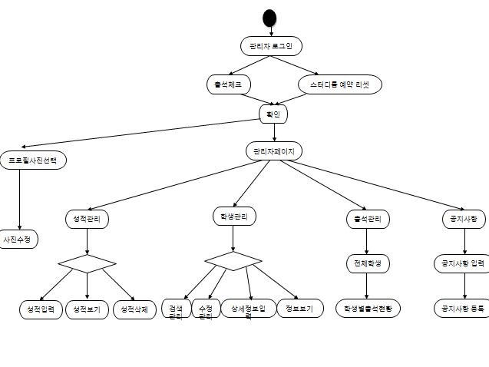**

**[유저 입장]**

**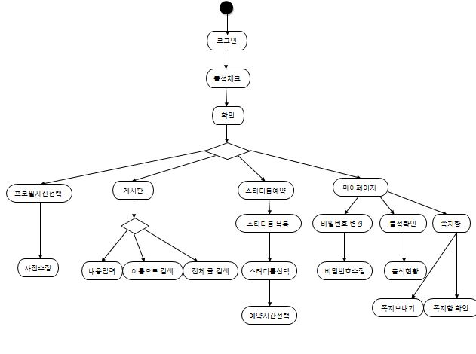**

**Cc2BH**

* 1. **ERD Diagram**

**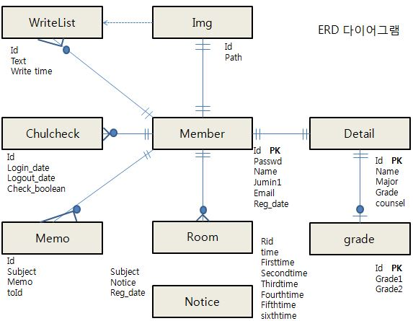**

* 1. **Class Diagram**

**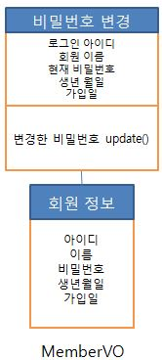**

**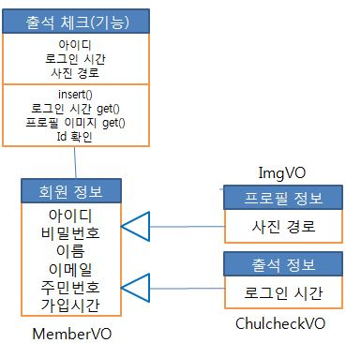**

**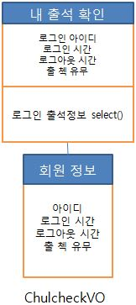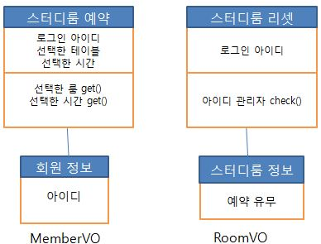**

**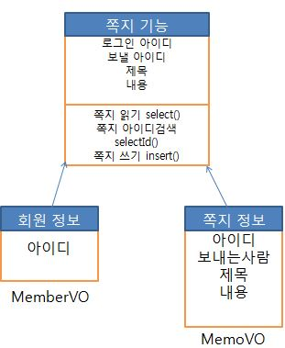**

**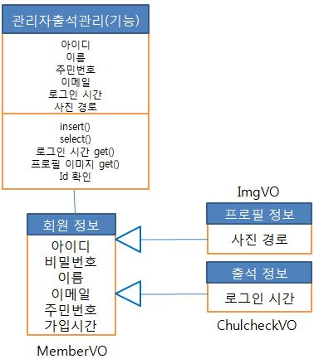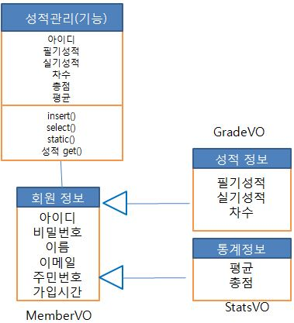**

**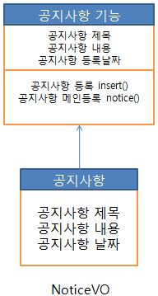**

**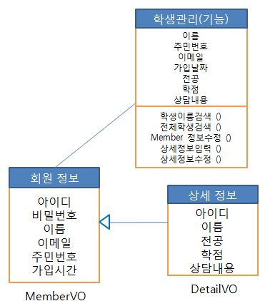**

**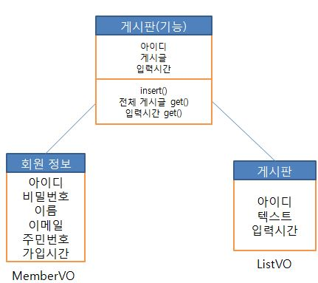**

**5.설계 모델**

* 1. **클래스 속성**

**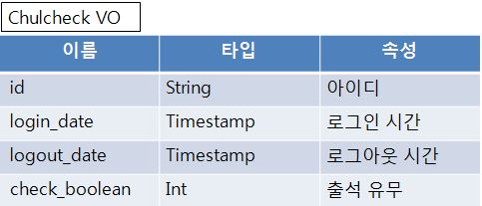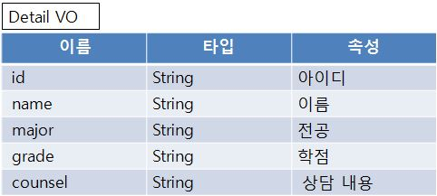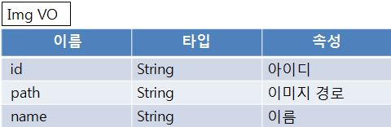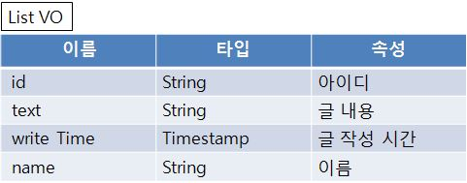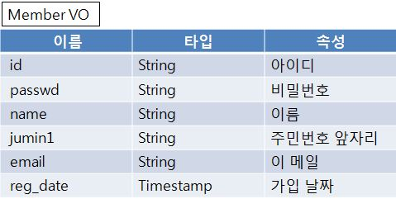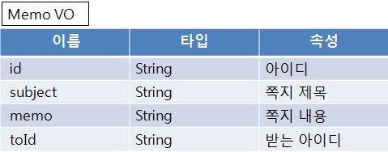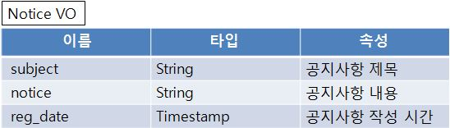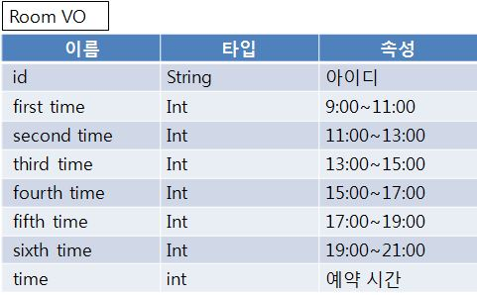**

**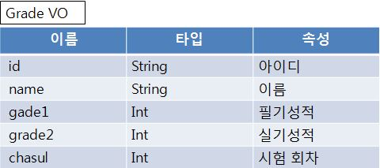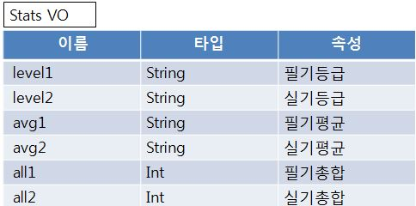**

* 1. **Action Uml Diagrm**

**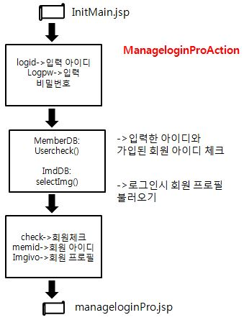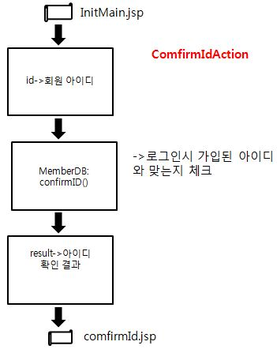**

**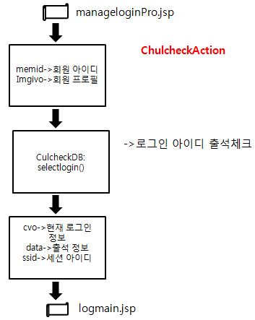 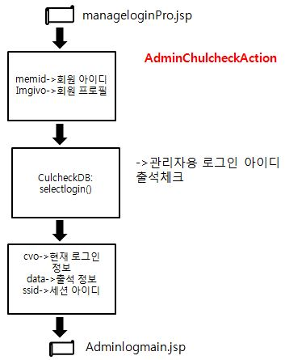**

**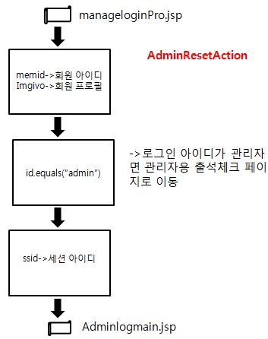 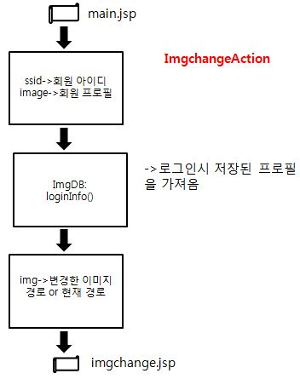**

**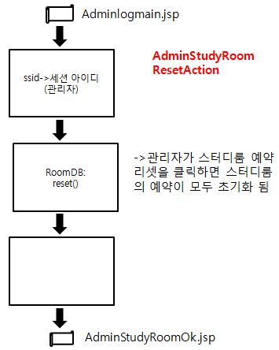 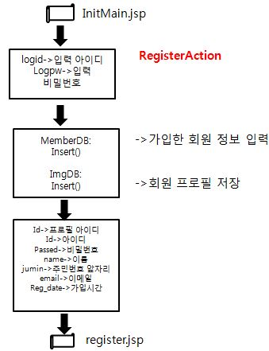**

**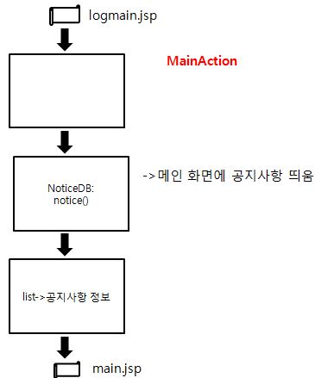 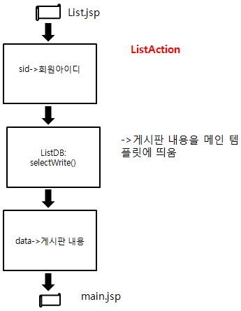**

**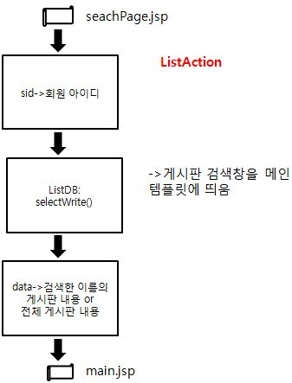 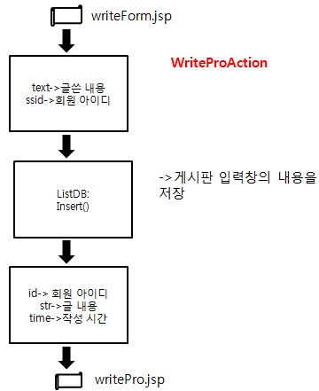**

**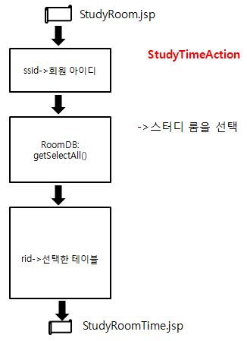 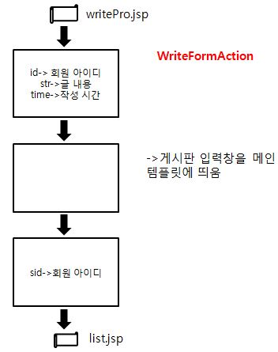**

**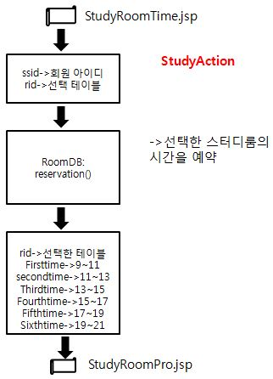 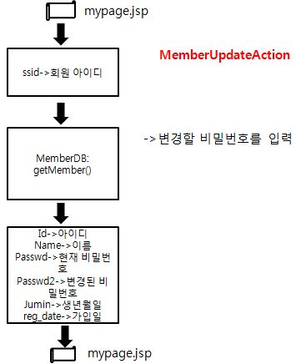**

**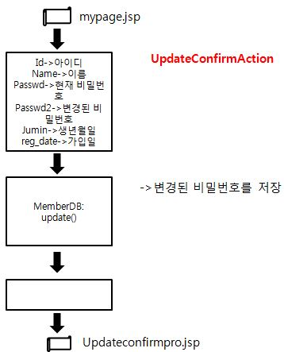 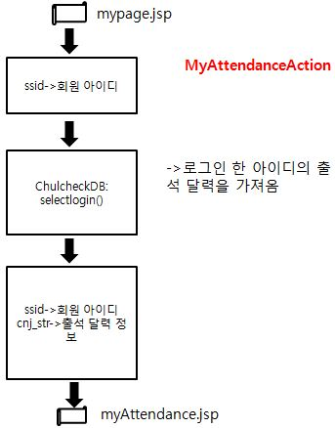**

**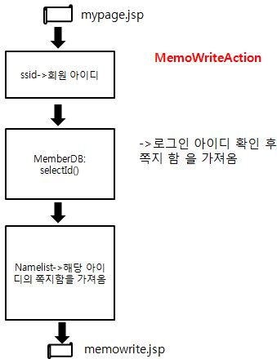 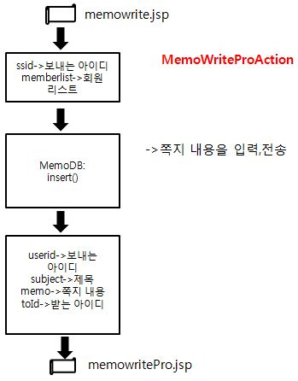**

**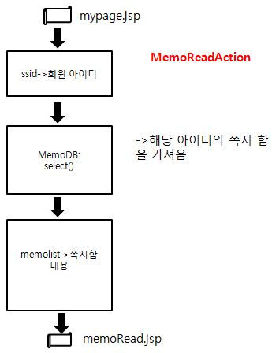 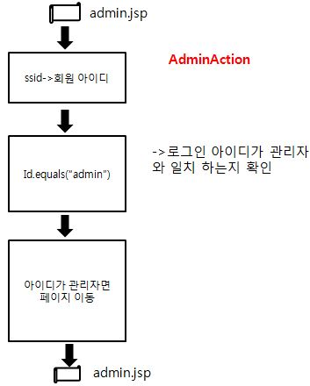**

**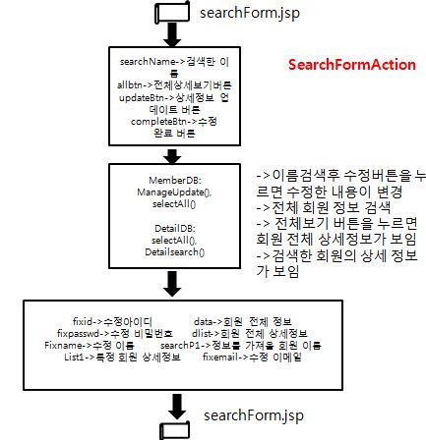**

**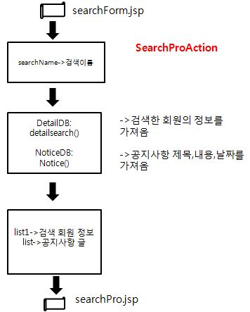 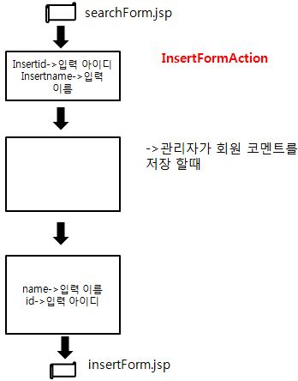**

**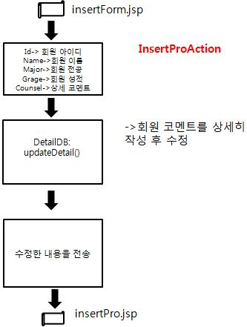 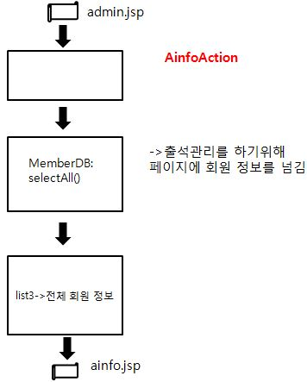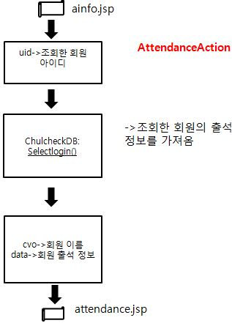 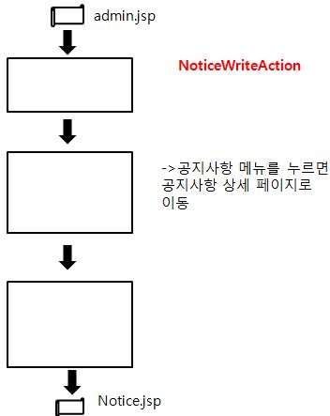**

**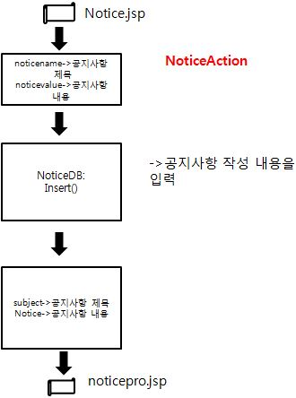**

**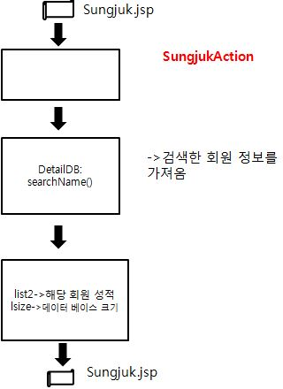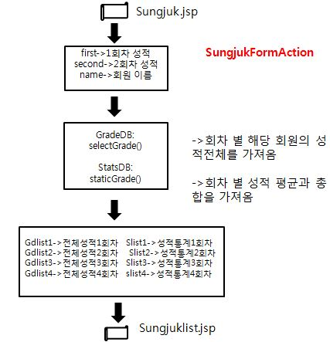**

**5.3 템플릿 관계도**

**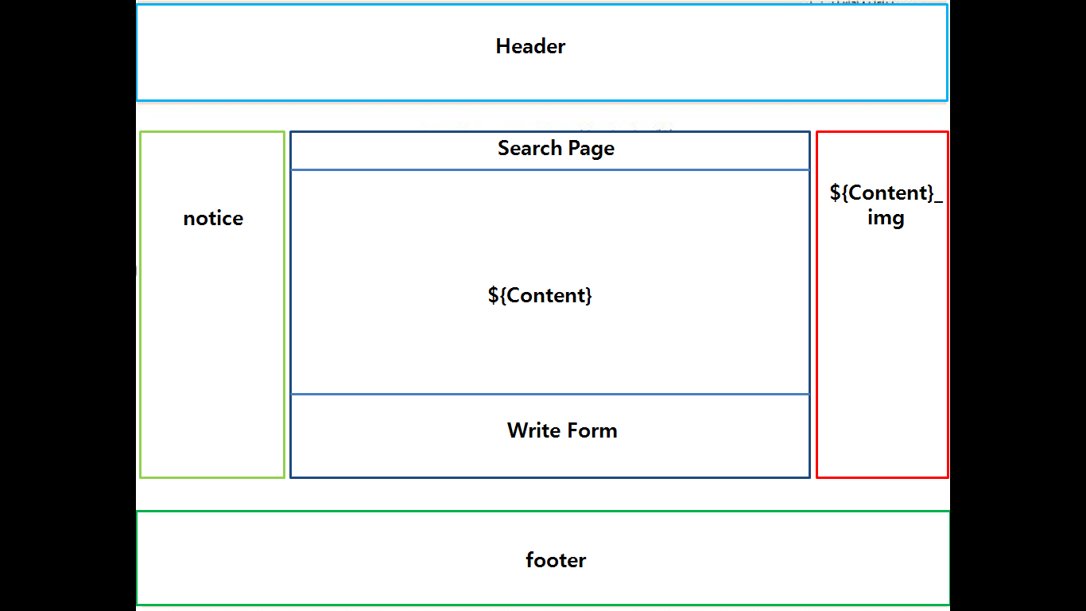**

|  |
| --- |
| **Single Form Page** |
| **manageloginPro.jsp**  **logmain.jsp**  **InitMain.jsp**  **ComfirmId.jsp**  **registerPro.jsp**  **Adminlogmain.jsp** |

1. **User Interface**

|  |  |  |  |  |  |  |
| --- | --- | --- | --- | --- | --- | --- |
| **화면 페이지명** | **사용기능** | | **사용 페이지명** | | **사용 Action** | |
| register.jsp | 유효성 검사 | | 회원가입화면 | | RegisterAction | |
| C:\Users\KOSTA_02_007\Pictures\프로젝트\register2.PNG | | | | | | |
| **Component 설명** | | 아이디 비밀번호 -> 유효성 검사 | | **구현자** | | 김길현 |

|  |  |  |  |  |  |  |
| --- | --- | --- | --- | --- | --- | --- |
| **화면 페이지명** | | **사용기능** | **사용 페이지명** | | **사용 Action** | |
| Adminlogmain.jsp | |  | 출석화면 | | AdminChulcheckAction | |
| C:\Users\KOSTA_02_007\Pictures\프로젝트\Adminlogmain.PNG | | | | | | |
| **Component 설명** | * 출석, 지각 기능 및 CSS 변화 * 확인- 메인 페이지 이동 * 관리자 전용 예약 리셋 – DB Delete | | | **구현자** | | 황민우 |

|  |  |  |  |  |  |  |
| --- | --- | --- | --- | --- | --- | --- |
| **화면 페이지명** | | **사용기능** | **사용 페이지명** | | **사용 Action** | |
| main.jsp | |  | 메인화면 | | MainAction | |
| C:\Users\KOSTA_02_007\Pictures\프로젝트\main2.PNG | | | | | | |
| **Component 설명** | * 하단 버튼 -> 메인 메뉴 UI * 상단 Header – 세션 로그인 정보 및 전자 시계 기능 * Right include 페이지 – 프로필 수정 * Right include 페이지 하단 – 개발자 사이트 배너 | | | **구현자** | | 김길현  김소정  김희영 |

|  |  |  |  |  |  |  |
| --- | --- | --- | --- | --- | --- | --- |
| **화면 페이지명** | | **사용기능** | **사용 페이지명** | | **사용 Action** | |
| List.jsp | |  | 게시판화면 | | ListAction | |
| C:\Users\KOSTA_02_007\Pictures\프로젝트\List1.PNG | | | | | | |
| **Component 설명** | * 상단 검색 페이지 – 게시물 이름 검색, 전체 검색 * 중앙 처리 페이지 – 게시물 작성자, 게시 시간, 프로필 사진 게시, 스크롤바 적용 * 하단 글 작성 폼 – 프로필 사진 및 아이디 게시 | | | **구현자** | | 황민우  김희영 |

|  |  |  |  |  |  |  |
| --- | --- | --- | --- | --- | --- | --- |
| **화면 페이지명** | | **사용기능** | **사용 페이지명** | | **사용 Action** | |
| studyRoomTime.jsp | |  | 스터디룸화면 | | StudyTimeAction | |
| C:\Users\KOSTA_02_007\Pictures\프로젝트\studyRoomTime.PNG | | | | | | |
| **Component 설명** | * 해당 스터디룸 시간 및 예약 현황, 선택 가능 * 예약 중일 때 비활성화 버튼 * 이전 단계 – 스터디룸 번호 선택 화면 * 예약 하기 – 예약 확인 페이지 이동 | | | **구현자** | | 김희영 |

|  |  |  |  |  |  |  |
| --- | --- | --- | --- | --- | --- | --- |
| **화면 페이지명** | | **사용기능** | **사용 페이지명** | | **사용 Action** | |
| studyRoomPro.jsp | |  | 스터디룸화면 | | StudyAction | |
| C:\Users\KOSTA_02_007\Pictures\프로젝트\studyRoomPro.PNG | | | | | | |
| **Component 설명** | * 예약 시간, 스터디룸 번호, 예약자 아이디 확인 가능 * 메인 이동 – main.jsp 이동 | | | **구현자** | | 김희영 |

|  |  |  |  |  |  |  |
| --- | --- | --- | --- | --- | --- | --- |
| **화면 페이지명** | | **사용기능** | **사용 페이지명** | | **사용 Action** | |
| mypage.jsp | |  | 마이페이지화면 | | MyPageAction | |
| C:\Users\KOSTA_02_007\Pictures\프로젝트\mypage.PNG | | | | | | |
| **Component 설명** |  | | | **구현자** | | 김길현  김희영 |

|  |  |  |  |  |  |  |
| --- | --- | --- | --- | --- | --- | --- |
| **화면 페이지명** | | **사용기능** | **사용 페이지명** | | **사용 Action** | |
| memberupdate.jsp | |  | 비밀번호변경화면 | | MemberUpdateAction | |
| C:\Users\KOSTA_02_007\Pictures\프로젝트\memberupdate.PNG | | | | | | |
| **Component 설명** | * 마이 페이지 – 전 단계 화면 * 수정 완료 – 비밀번호 변경 가능 외 불가능-> 관리자 변경 권한 부여 | | | **구현자** | | 김길현 |

|  |  |  |  |  |  |  |
| --- | --- | --- | --- | --- | --- | --- |
| **화면 페이지명** | | **사용기능** | **사용 페이지명** | | **사용 Action** | |
| myAttendance.jsp | |  | 출석화면 | | MyAttendanceAction | |
| C:\Users\KOSTA_02_007\Pictures\프로젝트\myAttendance.PNG | | | | | | |
| **Component 설명** | * 본인 전체 출석 현황 확인 달력 * 이전 달, 다음 달 확인 가능 버튼 | | | **구현자** | | 이상민 |

|  |  |  |  |  |  |  |
| --- | --- | --- | --- | --- | --- | --- |
| **화면 페이지명** | | **사용기능** | **사용 페이지명** | | **사용 Action** | |
| memo.jsp | |  | 쪽지함화면 | | MemoAction | |
| C:\Users\KOSTA_02_007\Pictures\프로젝트\memo.PNG | | | | | | |
| **Component 설명** | * 쪽지함 메뉴 | | | **구현자** | | 김길현 |

|  |  |  |  |  |  |  |
| --- | --- | --- | --- | --- | --- | --- |
| **화면 페이지명** | | **사용기능** | **사용 페이지명** | | **사용 Action** | |
| memowrite.jsp | |  | 쪽지함 화면 | | MemoWriteAction | |
| C:\Users\KOSTA_02_007\Pictures\프로젝트\memowrite.PNG | | | | | | |
| **Component 설명** | * 받을 아이디 default 설정 * 쪽지 전송 -> 제목, 내용, 보내는 사람 DB insert | | | **구현자** | | 김길현 |

|  |  |  |  |  |  |  |
| --- | --- | --- | --- | --- | --- | --- |
| **화면 페이지명** | | **사용기능** | **사용 페이지명** | | **사용 Action** | |
| memoRead.jsp | |  | 받은 쪽지함 화면 | | MemoReadAction | |
| C:\Users\KOSTA_02_007\Pictures\프로젝트\momoRead3.PNG | | | | | | |
| **Component 설명** | * 받은 쪽지함 – 제목 내용 보낸사람 | | | **구현자** | | 김길현 |

|  |  |  |  |  |  |  |
| --- | --- | --- | --- | --- | --- | --- |
| **화면 페이지명** | | **사용기능** | **사용 페이지명** | | **사용 Action** | |
| searchForm.jsp | |  | 학생 관리 화면 | | SearchFormAction | |
| C:\Users\KOSTA_02_007\Pictures\프로젝트\searchForm.PNG | | | | | | |
| **Component 설명** | * 이름 검색 후 해당 인스턴스 수정 버튼 활성화-> 해당 인스턴스 텍스트창 활성, 완료 버튼 활성화 -> DB insert * 상세 정보 입력 버튼 활성화 | | | **구현자** | | 박소정 |

|  |  |  |  |  |  |  |
| --- | --- | --- | --- | --- | --- | --- |
| **화면 페이지명** | | **사용기능** | **사용 페이지명** | | **사용 Action** | |
| insertForm.jsp | |  | 학생관리화면 | | InsertFormAction | |
| C:\Users\KOSTA_02_007\Pictures\프로젝트\insertForm.PNG | | | | | | |
| **Component 설명** | * 아이디, 이름 자동 입력 * 전공, 수준, 상담 내용 입력 텍스트창 구현 | | | **구현자** | | 박소정 |

|  |  |  |  |  |  |  |
| --- | --- | --- | --- | --- | --- | --- |
| **화면 페이지명** | | **사용기능** | **사용 페이지명** | | **사용 Action** | |
| ainfo.jsp | |  | 학생 출석 현황 화면 | | AinfoAction | |
| C:\Users\KOSTA_02_007\Pictures\프로젝트\ainfo.PNG | | | | | | |
| **Component 설명** | * 해당 학생 별 출석 현황 조회 버튼 * 이전 – 관리자 메뉴 화면 | | | **구현자** | | 이상민 |

|  |  |  |  |  |  |  |
| --- | --- | --- | --- | --- | --- | --- |
| **화면 페이지명** | | **사용기능** | **사용 페이지명** | | **사용 Action** | |
| sungjuk.jsp | |  | 성적관리화면 | | Sungjuk | |
| E:\프로젝트\sungjuk.PNG | | | | | | |
| **Component 설명** | * 1차에서 4차까지 학생별 성적입력 * 전체성적 – 전체성적조회 | | | **구현자** | | 박소정 |

|  |  |  |  |  |  |  |
| --- | --- | --- | --- | --- | --- | --- |
| **화면 페이지명** | | **사용기능** | **사용 페이지명** | | **사용 Action** | |
| sungjuklist.jsp | |  | 성적관리화면 | | SungjukForm | |
| E:\프로젝트\sungjuklist.PNG | | | | | | |
| **Component 설명** | * 이름 별 성적 및 총점 * 필기 실기 별 총점 평균 * 회차 별 스크롤바 생성 | | | **구현자** | | 황민우 |

|  |  |  |  |  |  |  |
| --- | --- | --- | --- | --- | --- | --- |
| **화면 페이지명** | | **사용기능** | **사용 페이지명** | | **사용 Action** | |
| attendance.jsp | |  | 학생출석화면 | | AttendanceAction | |
| C:\Users\KOSTA_02_007\Pictures\프로젝트\userId.PNG | | | | | | |
| **Component 설명** | 선택 이름 출석 현황 및 달력 구현 | | | **구현자** | | 이상민 |

|  |  |  |  |  |  |  |
| --- | --- | --- | --- | --- | --- | --- |
| **화면 페이지명** | | **사용기능** | **사용 페이지명** | | **사용 Action** | |
| noticewrite.jsp | |  | 공지사항화면 | | NoticeWriteAction | |
| C:\Users\KOSTA_02_007\Pictures\프로젝트\noticewr.PNG | | | | | | |
| **Component 설명** | * 제목 내용 텍스트 폼 구현 * 공지사항 등록 -> 완료 확인 페이지 * 등록 후 메인 화면 왼쪽 상단 게시 | | | **구현자** | | 김길현 |

1. **팀원 구성원 및 역할**

|  |  |  |
| --- | --- | --- |
| 이름 | 직책 | 역할 |
| 황민우 | 팀장 | 출석관리,게시판,  기능 구현 및 기획 |
| 김길현 | 부 팀장 | 로그인 관련 기능화,  그래픽,쪽지기능,공지사항,UI 설계 및 구현 |
| 김희영 | 팀원 | 스터디룸 예약/리셋,  UI설계 및 구현,게시판 검색,문서 작성 및 기획 |
| 박소정 | 팀원 | 학생관리,성적관리,프로필 기능,문서화 작업 |
| 이상민 | 팀원 | 출석관리,성적관리,회원가입,문서작성 |

1. **기타**

* 기타 구현 기능 기술
* 로그인창 - Overlay plugins(jquery)
* 메인화면 - 3d plugins(jquery)
* 시계 – javascript
* 배너 – Jquery
* 메인이미지 - Cycle plugins(jquery)
* 공지사항 - Cycle plugins(jquery)
* 메인문구 - Airport plugins(jquery)
* 톰캣 싱글 쓰레드 방식과 더블 쓰레드 성능 비교 통계 자료 PPT

자료 첨부